Centro educativo
Código | Centro | Concello | Ano académico
15005397 | I.E.S. Fernando Wirtz Suárez | A Coruña | 2024-2025
Ciclo formativo
Código da familia profesional | Familia profesional | Código do ciclo formativo | Ciclo formativo | Grao | Réxime
IFC | Informática e comunicacións | SIFC01 | Desenvolvemento de Aplicacións Web | Superior | Ordinario
Módulo profesional e unidades formativas de menor duración (*)
Código  MP/UF | Nome
MP0374 | Proxecto de Desenvolvemento de Aplicacións Web  Equivalencia en créditos ECTS: 5.
Profesorado responsable
Tutor | Constantino García Ulla – Javier Ulla Berdullas - Pablo Irimia Rega
Alumno
Alumno | Iván Leal López
Datos do Proxecto
Título | TPCSI

CONTROL DE VERSIÓNS:
Versión | Data | Observacións
V0 | 31//03/2025 | Idea inicial do proxecto
V1 | 25/04/2025 | Codificación e Corexido aspectos
V2 | 01/06/2025 | Amaño dos detalles do proxecto

Índice:
1.Obxectivo 3
2.Descripción 3
3.Alcance 3
4.Planificación 4
5.Medios a empregar 4
6.Presuposto 4
7.Título 5
8.Execución 5

Obxectivo
<
Obxectivo que se marca o proxecto. Debe estar expresado dun xeito, claro e preciso, concreto que permita determinar o éxito ou fracaso do mesmo
CA 2.4. Establecéronse os obxectivos
O obxectivo principal deste proxecto é crear unha aplicación web destinada á xestión dunha empresa de reparacións informáticas. A finalidade é facilitar tanto aos clientes como aos administradores o acceso á información, a consulta do estado das reparacións, e a administración dos datos de forma sinxela e intuitiva.
Esta páxina incluirá áreas públicas, onde calquera usuario poderá consultar información básica da empresa, así como áreas privadas, restrinxidas a usuarios rexistrados. Os usuarios dispoñerán dun historial coas súas reparacións, poderán ver o estado actual dos seus equipos. Pola súa parte, os administradores terán ferramentas para xestionar clientes, empregados, equipos, reparacións e outras operacións internas da empresa.

CA 5.1. Enunciáronse os obxectivos do proxecto.
Obxectivos:
1) Paxina informativa sobre a empresa: Nada máis entrar na web teremos unha paxina con un resumo xeral sobre a nosa empresa onde se dirá a que nos dedicamos, con que tipo de tecnoloxías traballamos, os servizos que damos e a quen están dirixidos estes servizos.
Tamén se informará ao usuario o horario que ten a nosa tenda física ficticia para así os clientes poidan acudir as horas que esteamos abertos.
Tamén teremos unha páxina de contacto onde aparecerá un mapa de Google Maps coa localización da nosa tenda física ficticia e un formulario para que os usuarios poidan poñerse en contacto con nós e poder resolver as súas inquietudes.
2) Inicio de sesión de usuarios clientes: Na web teremos unha páxina de login onde os clientes poderán iniciar sesión para acceder a un menú onde poderán ter acceso a todo o seu historial de reparacións con todos os datos de cada unha “tempo de duración, accións realizadas, pezas substituídas, a razón pola que entrou o equipo, o prezo da reparación, etc”.
En caso de ter unha reparación en marcha esta poderá verse o estado no que se atopa, para saber en que estado está “esperando técnico, esperando pezas, rematada, etc” no menú teremos un apartado onde o usuario introducirá un código que se lle dará para que ao introducilo e darlle a buscar este apareza e lle informe en que estado se encontra a tempo real.
3) Inicio de sesión de administrador: Na web na mesma páxina de login que a dos clientes o administrador meterá as sua credenciais e accederá a un menú distinto que os dos usuarios clientes, no menú poderá acceder a distintas paxinas nas cales estas terán táboas coa información correspondente que haxa na base de datos nas distintas táboas “clientes, reparacións, empregados, etc” e nestas táboas poderán editar os datos por si se necesitan modificar e lles aparecerá un formulario coa información do campo seleccionado para poder actualizarse, ademais tamén terá a opción de engadir un novo elemento a táboa por exemplo un novo cliente e ao cliquear nese apartado aparecerá un formulario en branco cos distintos campos onde se terá que poñer a información correspondente, ao rematar darase a enviar e aparecerá o novo campo na táboa xa que este estará subido na base de datos, tamen terá un boton de eliminar que sempre que o permita deixará eliminar ese campo.
Tamén as distintas táboas terán un filtro para buscar datos específicos “buscar usuarios co mesmo nome, buscar un usuario concreto, ver as reparacións de un dia, etc...”
>

Descripción

<
Breve descrición do proxecto, explicando aqueles puntos máis importantes, significativos ou dignos de mención. Amosando a parte do código que desexe resaltar, ben pola súa dificultade ou por seren os puntos máis relevantes do proxecto. Comentando as partes do proxecto que supuxeron unha maior dificultade.
Neste apartado pódese incluír a motivación persoal que lle levou a presentar dito proxecto.
CA 5.2. Describiuse o proceso seguido para a identificación das necesidades das empresas do sector.
Este proxecto consiste nunha aplicación web que engloban tres grandes necesidades para empresas de pequeno e mediano tamaño que traballan no sector da informática na reparación e mantemento de equipos informáticos.
Este proxecto axuda a estas empresas a darse a coñecer en internet debido a que gracias a iso poden chegar a máis xente e aumentar o seu numero de clientes, ademais as empresas que ofrecen estes servizos ao deixar o cliente o seu equipo a reparar este non sabe nada do estado do seu equipo e as veces o cliente ten que estar detrás da empresa para saber como se encontra a reparación. Grazas ao sistema do noso programa que di o estado da reparación do equipo do cliente este pode iniciar sesión e ver en que estado se encontra e así non ter que chamar a empresa xa que iso é máis molesto xa que a empresa pode que non colla o teléfono ou o cliente estea ocupado e non poda chamar.
Ademais o propio programa inclúe todas as ferramentas para que os empregados administren e xestionen a base de datos das reparacións cunha interface sinxela para así poder almacenar, editar e ver os datos e que a base de datos este ao día.

A parte máis tedioso do código é a parte onde por cada táboa da base de datos hai que facer tres arquivos polo modelo vista controlador, isto e moi tedioso ademais disto hai que facer que todas as sentenzas SQL funcionen correctamente e non de ningún tipo de erro.
CA 5.3. Describiuse a solución adoptada a partir da documentación xerada no proceso de deseño.
>

Alcance
<
Si na súa concepción é moi ambicioso, podedes limitar o alcance do mesmo, circunscribíndoo a aquelo para o que si teredes tempo de realizar no prazo do proxecto.
Explicando que é o que queda fóra do proxecto e o impacto que supón para o mesmo.
Non se permitirá que esa limitación no alcance do proxecto condicione o seu éxito ou unha conclusión aceptable do proxecto.
CA 2.3. Identificáronse as fases ou partes do proxecto, así como o seu contido.
CA 2.4. Identificouse o seu alcance.
No meu proxecto vaise cumprir todos requisitos para que sexa una plataforma totalmente funcional.

A aparte da web da información ao usuario vai estar totalmente completa tanto coas explicacións sobre en que consiste a empresa como a páxina de contacto para que o usuario póñase en contacto con nós.

A parte de inicio de sesión estará completa para permitir iniciar sesión e distinguir tanto de usuarios clientes como administradores e dependendo do tipo de usuario mostrará una interface distinta.

Os usuarios clientes terán unha interface onde terán o seu historial de reparacións e terá a opción de noutra paxina poñer un código para se ten una reparación en proceso ver o seu estado e outra para cambiar o seu contrasinal.

Os usuarios administradores terán unha interface para administrar as táboas da base de datos para poder engadir, editar, borrar e así poder administrala dende a web cunha interface sinxela e fácil de usar.

Un ámbito que non vou poder abarcar é que o usuario ao enviar o formulario o servidor teña un servidor de correo e este, lle envíe un correo de maneira automática dicindo que a súa mensaxe foi recibida sen ningún problema e que o servizo non tardará en contestar.
>

Planificación
<
Débese incluír un detalle de tarefas e os seus tempos.
Os procedementos foron os seguintes.

1) Planificación sobre a temática do proxecto.
Nesta primeira fase reflexionouse sobre o contido e o obxectivo do proxecto, determinando a súa utilidade dentro do sector tecnolóxico. Valorouse o tipo de cliente potencial e, a partir diso, definíronse os perfís de usuario que utilizarían a aplicación web.
Dado que a idea do proxecto xa estaba pensada previamente, esta etapa desenvolveuse nunhas tres horas e media. Finalmente, decidín que o proxecto xiraría arredor da xestión dunha tenda de mantemento de equipos informáticos. A aplicación web estaría composta por diferentes tipos de páxinas, tanto de presentación como de acceso a datos e administración da base de datos, co fin de manter a información actualizada.

2) Planificación do estilo da aplicación web.
Aquí definiuse a parte visual da páxina web. Para iso, elaborouse unha guía de estilos que inclúe os seguintes elementos:

1. Tipografía a empregar.
2. Paleta de cores e o seu significado.
3. Estilo e formato das imaxes.
4. Disposición dos elementos visuais.
Esta planificación permitirá manter unha coherencia estética en toda a web e ofrecer unha mellor experiencia de usuario.
Esta tarefa levou acabo un tempo estimado de dúas horas debido a gran cantidade de elementos que tiñan que estar na guía de estilos.
Esta etapa desenvolveuse ao redor de catro horas xa que vai ter distintas páxinas e cada unha varía da anterior, o que fai que a planificación do estilo da aplicación fose máis longa do previsto.

3) Planificación da parte da Web estática.
Nesta etapa planificouse cales ían ser as páxinas estáticas da plataforma web e cal sería ser o seu contido.
Finalmente tras ver cales serían as máis útiles a web terá dous páxinas deste tipo.
1.Páxina de presentación: Nesta paxina faise o resumo de que trata a empresa, os horarios, os tipos de clientes aos que damos servizo e o tipo de soporte que se da aos clientes.
2.Páxina de contacto: Nesta páxina aparece un mapa de Google Maps para que o usuario saiba onde esta a localización física da empresa e poda orientarse, ademais diso haberá un formulario para que o usuario se poña en contacto con nós e faia as preguntas que precise.
Nestas dúas paxinas están divididas por: cabeceira, corpo e pe de páxina.
Esta etapa levou acabo un tempo estimado de unha hora e media xa que é una das partes máis sinxelas do proxecto.

4) Planificación da parte da Web dinámica.
Nesta fase planificáronse as funcionalidades que requiren interacción cos usuarios e coa base de datos.
Como a web distingue entre administrador e usuario normal a web terá distintos tipos de paxinas e de inicio dependendo do rol do usuario.

Para os dous tipos de usuarios:
1.Páxina de loguin:
Esta será a paxina onde o usuario poñerá as súas credenciais e se comprobará se existe en caso de que si se comprobará que tipo de usuario é e se lle mandará a paxina de inicio dos usuarios ou dos administradores de pendendo do s permisos do usuario.

Usuario normal:
1.Páxina de inicio:
Unha vez inicie sesión a páxina de inicio de sesión re dirixirá ao usuario a unha paxina onde lle apareceran unha mensaxe de benvida, uns enlaces as distintas páxinas a onde pode acceder, e unha explicación de en que consiste a páxina do enlace.

2.Páxina de historial das reparación:
Nesta páxina aparecerán todas reparacións dos equipos que o usuario levou a reparar, apareceran listados coa opción de filtralos segundo os campos que se dese, ademais en cada reparación aparecerá información como a fecha, as horas e máis valores.

3.Páxina de estado da reparación:
Esta é unha paxina que se o usuario ten unha reparación que se está facendo nese momento vaille aparecer o estado da reparación “o porcentaxe do estado da reparación segundo as tarefas que ten o parte”. Cando o equipo se recolla este desaparecerá da paxina e non aparecerá ningún equipo ata que se este realizando outra reparación.

4.Páxina de configuración de usuario:
Esta páxina permite ao usuario modificar o seu contrasinal xa que se lle dará a conta cun contrasinal por defecto e desta maneira pode cambialo.
Usuario administrador:

1.Páxina de inicio:
Unha vez inicie sesión a páxina de inicio de sesión re dirixirá ao usuario a unha paxina onde lle apareceran unha mensaxe de benvida, uns enlaces as distintas páxinas a onde pode acceder para modificar os datos da base de datos, e unha explicación de en que consiste a páxina do enlace.

2.Páxinas de administración da base de datos:
Son o conxunto de páxinas que terá o usuario administrador para poder editar, engadir e eliminar datos nas distintas táboas da base de datos, tendo un menú intuitivo para a súa fácil utilización.

Esta etapa levou un tempo estimado de cinco horas xa que a aplicación web ten moitas páxinas e se tiñan que ordenar e agrupar xa que a aplicación web ten dous modos de uso e dependendo de cada un se pode facer unhas funcións ou outras e decidir que aspecto
5) Planificación da la estrutura de la base de datos.
Nesta fase planificouse a estrutura da base de datos que permitirá almacenar, organizar e xestionar toda a información necesaria para o correcto funcionamento da aplicación web.
Tivéronse en conta as distintas entidades que participan no sistema, así como as relacións que existen entre elas. Para iso, elaborouse un modelo entidade-relación que contempla as seguintes táboas principais:
Clientes: onde se gardan os datos de identificación dos usuarios rexistrados (nome, apelidos, correo, contrasinal, rol, etc.), diferenciando entre clientes e administradores.
Equipos: representa os equipos informáticos que os usuarios deixan na tenda para ser reparados (modelo, marca, número de serie, descrición, etc.).
Partes: recolle información sobre as reparacións realizadas ou en curso, asociando cada unha a un equipo e un usuario. Inclúe datos como a data de entrada, data de saída, custo, estado da reparación, etc.

Tareas: recolle información das distintas accións que se fixeron en cada parte como: a peza substituída ou a acción realizada, que empregado fixo a reparación, o tempo que se demorou para facelo, ademais a tarea ten un estado de realizada ou en espera para que o usuario poda monitorizar o estado da súa reparación.
Mensaxes: táboa onde se almacenan as mensaxes recibidas desde o formulario de contacto da páxina web, asociando cada mensaxe a un usuario ou visitante.
Pezas: almacena o inventario de pezas necesarias para as reparacións (nome, cantidade, descrición, etc.), podendo relacionarse con unha ou varias reparacións.
Reparación-Parte: táboa intermedia que permite asociar múltiples pezas a unha tarea específica, indicando tamén a cantidade utilizada.

Esta etapa levou un tempo estimado de dúas horas e media xa que as táboas non tiñan unhas interrelacións moi difíciles e púidose facer sen dificultade.
6) Codificación da parte da Web estática.
Consistiu en codificar toda a interfáz estática da web, con todo o que isto implica esta etapa, levou un tempo estimado de 8 horas xa que tiña que axustar e facer que funcionase ven o CSS.

7) Codificación da parte da Web dinámica.
Consistiu en codificar toda a interfáz dinámica da web, con todo o que isto implica esta etapa, levou un tempo estimado de 240 horas xa que tiña un montón de paxinas as cales tiña que facer conexión coa base de datos e utilizar o modelo vista controlador o que fai que tivese que codificar moito.

Diagrama de Gantt:

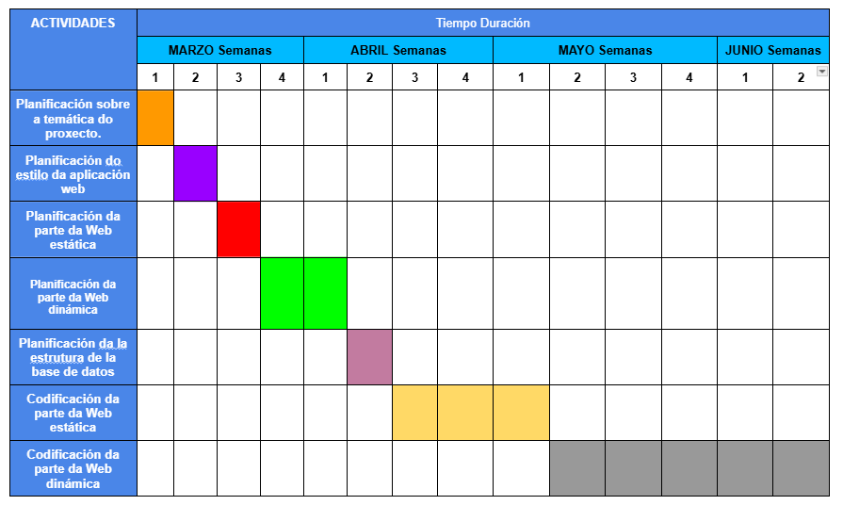

CA 3.1. Estableceuse a secuencia das actividades en función das necesidades de posta en práctica.
CA 3.2. Determináronse os recursos e a loxística necesarios para cada actividade.
CA 3.3. Identificáronse as necesidades de permisos e autorizacións para levar a cabo as actividades.
CA 3.4. Determináronse os procedementos de actuación ou execución das actividades.
CA 3.6. Planificáronse a asignación de recursos materiais e humanos, e os tempos de execución.
CA 5.4. Describíronse as actividades en que se divide a execución do proxecto.
CA 5.5. Xustificáronse as decisións tomadas de planificación da execución do proxecto.
>

Medios a empregar
Equipos, software, recursos tecnolóxicos, etc.
CA 3.6. Planificáronse a asignación de recursos materiais e humanos, e os tempos de execución.
CA 2.5. Prevíronse os recursos materiais e persoais necesarios para realizar o proxecto.
Para este proxecto requirirase:
1) Equipos:
1. Sobremesa/Portátil: Necesitaremos un equipo (sobremesa ou portátil) no que se instalarán as aplicacións necesarias para a creación e codificación dos arquivos. Este equipo tamén funcionará como servidor para probar os arquivos e asegurarnos de que funcionan correctamente, podendo detectar e solucionar posibles erros.
2) Software: Se empregarán os seguintes.
1. Visual Studio Code: Utilizaremos este editor de código para escribir os distintos arquivos nos diferentes linguaxes de programación. Para facilitar o traballo, utilizaremos as seguintes extensións:
1. Spanish Language Pack for Visual Studio Code: Esta extensión permite traducir o entorno de Visual Studio Code ao castelán, facendo que a interface sexa máis comprensible e accesible.
2. PHP Server: Esta extensión permite poder executar o noso proxecto dende visual studio.

2. XAMPP: Este paquete de software gratuíto instalará varios compoñentes necesarios no noso equipo, permitindo desenvolver e probar sitios web localmente.
XAMPP Inclúe:
1. Apache: Un servidor web que permitirá que o noso equipo funcione como servidor.
2. MySQL ou MariaDB: Sistemas de xestión de bases de datos que empregaremos para almacenar e xestionar datos na nosa aplicación.
3. PHP: Linguaxe de programación para a parte do servidor, permitindo interactuar coa base de datos e xerar contidos dinámicos.
4.Perl: É outra linguaxe que non empregamos.
Graza a XAMPP, podemos desenvolver e probar aplicacións que requiran de PHP e bases de datos sen necesidade de configurar cada compoñente por separado.
3. Git: Este sistema de control de versións será utilizado para xestionar os cambios realizados no proxecto. Permite gardar a evolución do código e retroceder a versións anteriores en caso de erro. Tamén facilita o traballo en equipo, permitindo que varios programadores suban as súas modificacións.
4. GitHub: Permite almacenar, compartir e colaborar proxectos de código usando Git, o que pasa e que é un servidor online o que fai que dende calquera equipo conectado a rede podas subir, descargar e clonar o repositorio, isto fai que sea posibilidade de traballas cun grupo de persoas dende distintos sitios sexa moi fácil.

3) Linguaxes de programación: Se empregarán os seguintes.
1. JavaScript:
Linguaxe de programación interpretada que utilizaremos principalmente para desenvolver funcionalidades interactivas na web. Un uso específico de JavaScript será para validar os formularios, asegurándonos de que os datos introducidos polos usuarios cumpren todos os requisitos establecidos.
2. PHP:
Linguaxe de programación do lado do servidor que empregaremos para crear sitios web dinámicos. Permite xerar contidos que cambian dependendo das interaccións do usuario ou dos datos almacenados na base de datos. Por exemplo, PHP usaranse para mostrar listados de clientes e permitir que, ao engadir un novo cliente á base de datos, a páxina se actualice automaticamente para mostrar o novo contido.

4) Linguaxes de marcas: Se empregarán os seguintes.
1. HTML:
É unha linguaxe de marcas que se emprega para crear as estruturas das páxinas web. Usando HTML, que utiliza etiquetas, podemos crear elementos como títulos (<h1>, <h2>, <h3>, etc.), parágrafos (<p>) e moitos outros elementos. Isto permite que o usuario vexa estes textos e poida ler e entender a información que se presenta na páxina web.

5) Linguaxes de estilos: Se empregarán os seguintes.
1. CSS:
É unha linguaxe de estilos utilizado para dar formato e deseñar a presentación de documentos HTML. Mentres que HTML se usa para estruturar o contido dunha páxina web, CSS permite controlar como se ve ese contido na pantalla, o que inclúe cores, fontes, espazos, disposición e moito máis, ademais permite apartar a vista para móbiles, tableta e demais dispositivos para que a súa visión sexa lexible.

Presuposto

<
CA 3.7. Fíxose a valoración económica que dea resposta ás condicións da execución.
CA 2.6. Realizouse o orzamento correspondente.
>
A continuación faise unha estimación económica dos recursos empregados no desenvolvemento do proxecto, tendo en conta tanto o material como o software e os custos asociados ao tempo de traballo.
Concepto | Cantidade | Prezo unitario (€) | Subtotal (€)
Dominio | 1 | 2,5 | 2,5
Hosting | 1 | 0,00 | 0,00
Software Visual Studio Code | 1 | 0,00 | 0,00
Software XAMPP | 1 | 0,00 | 0,00
Conta de GitHub (gratuita) | 1 | 0,00 | 0,00
Horas de traballo (262h x 25€) | 262 | 25 | 6.550
TOTAL |  |  | 6552,5

Título
Título do proxecto.
O nome do meu proxecto vai ser TPCSI.
Este nome ten un significado:
1) TPCS: É unha abreviatura de Tenda de PCS “persoal computer en plural” .
2) I: É a inicial do meu nome.
O significado completo seria Tenda de PCS de Iván.

Execución
Nesta sección o alumnado deberá incluír un resumo do desenrolo do proxecto. O alumnado realizará finalmente, unha demostración do funcionamento do proxecto.
Páxinas para todos os usuarios:

Inicio da aplicación web:
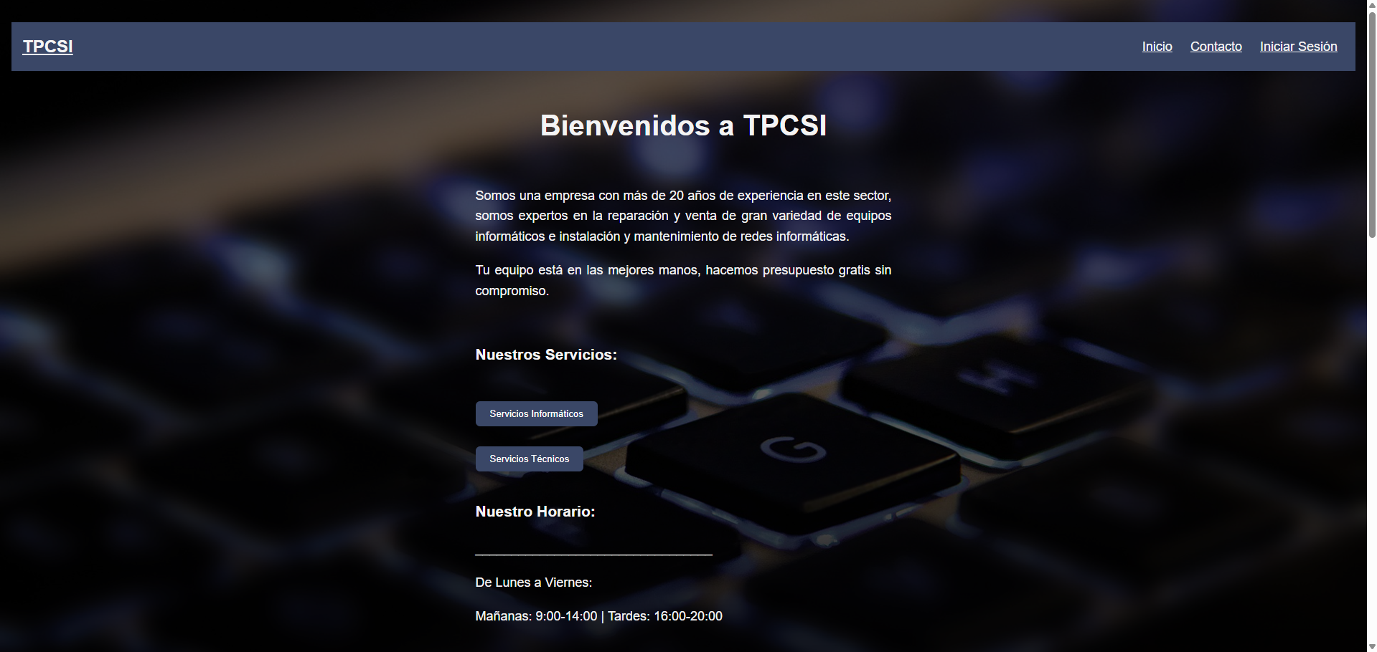

Páxina de Contacto:
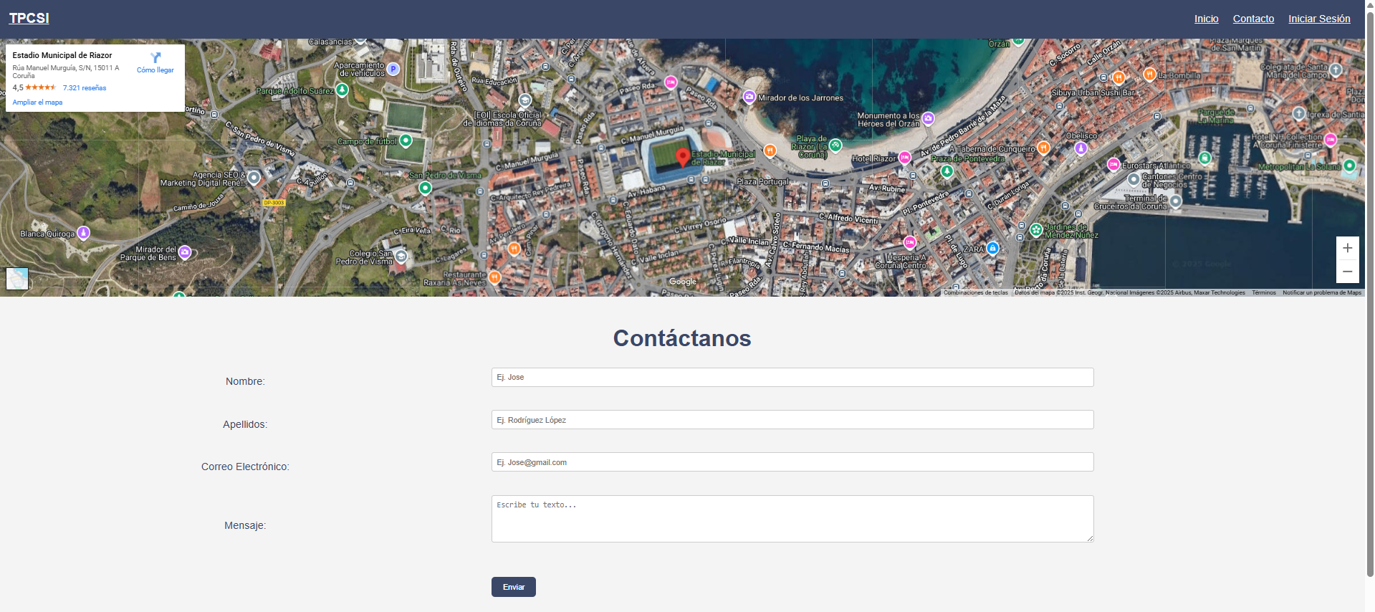

Páxina de inicio de sesión:

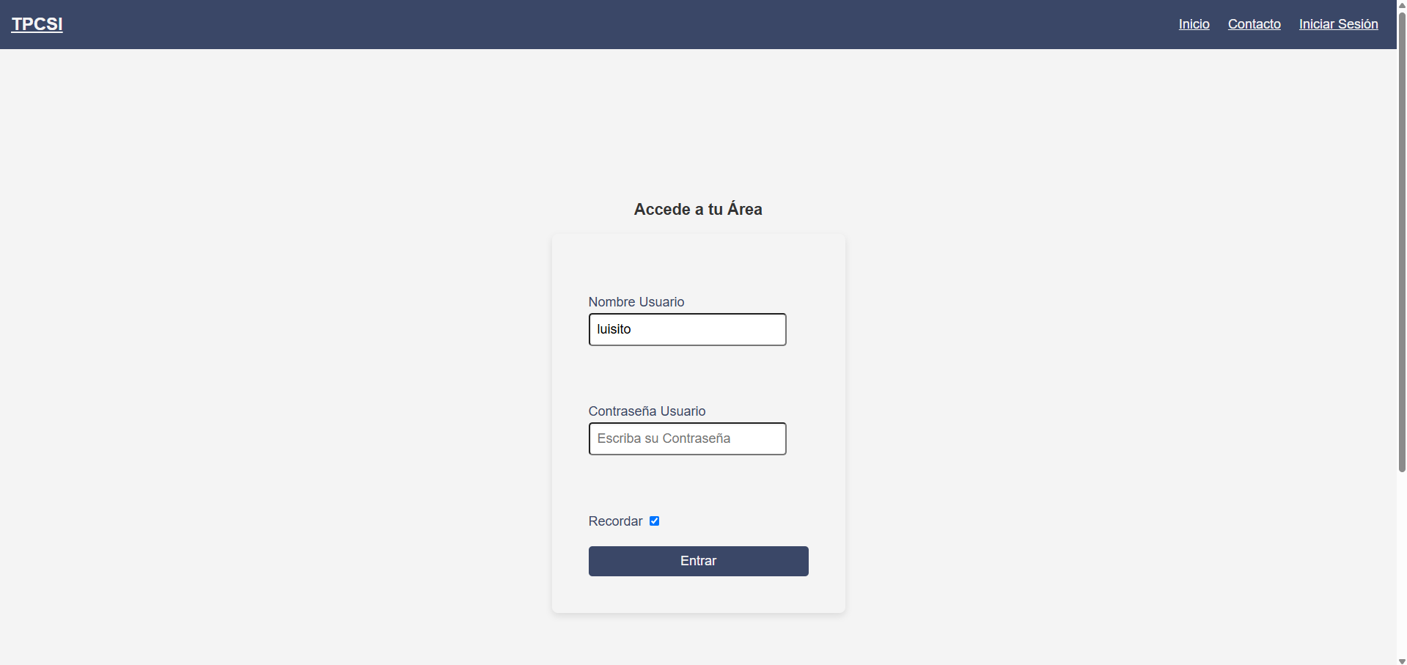

Páxinas para usuarios normais:

Páxina de inicio:
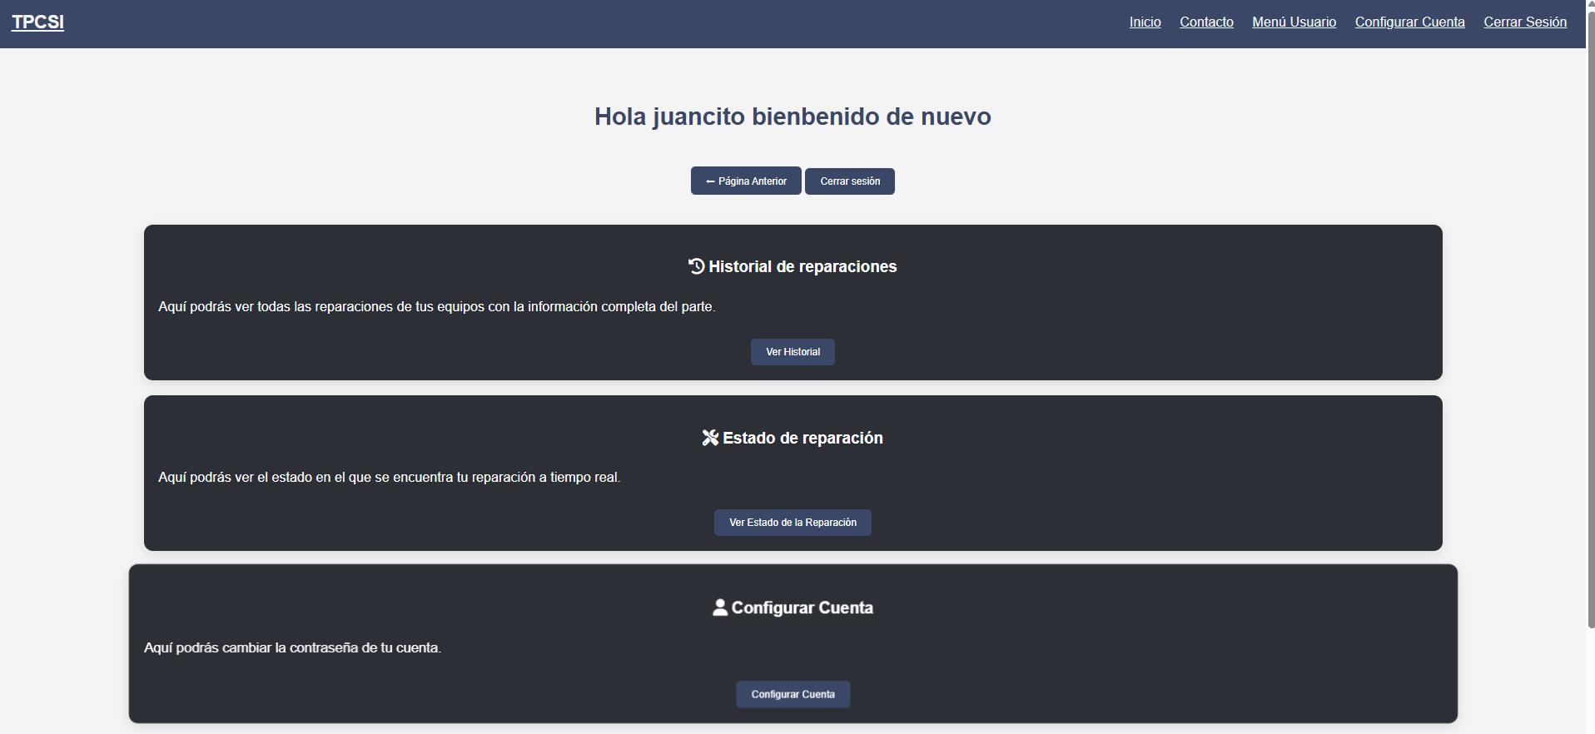

Páxina do historial das reparacións:
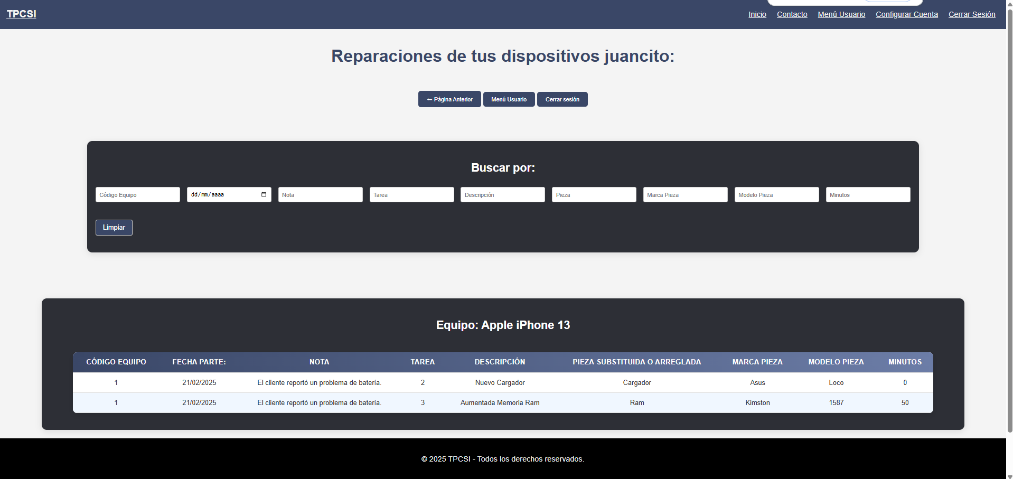

Buscar estado da reparación:
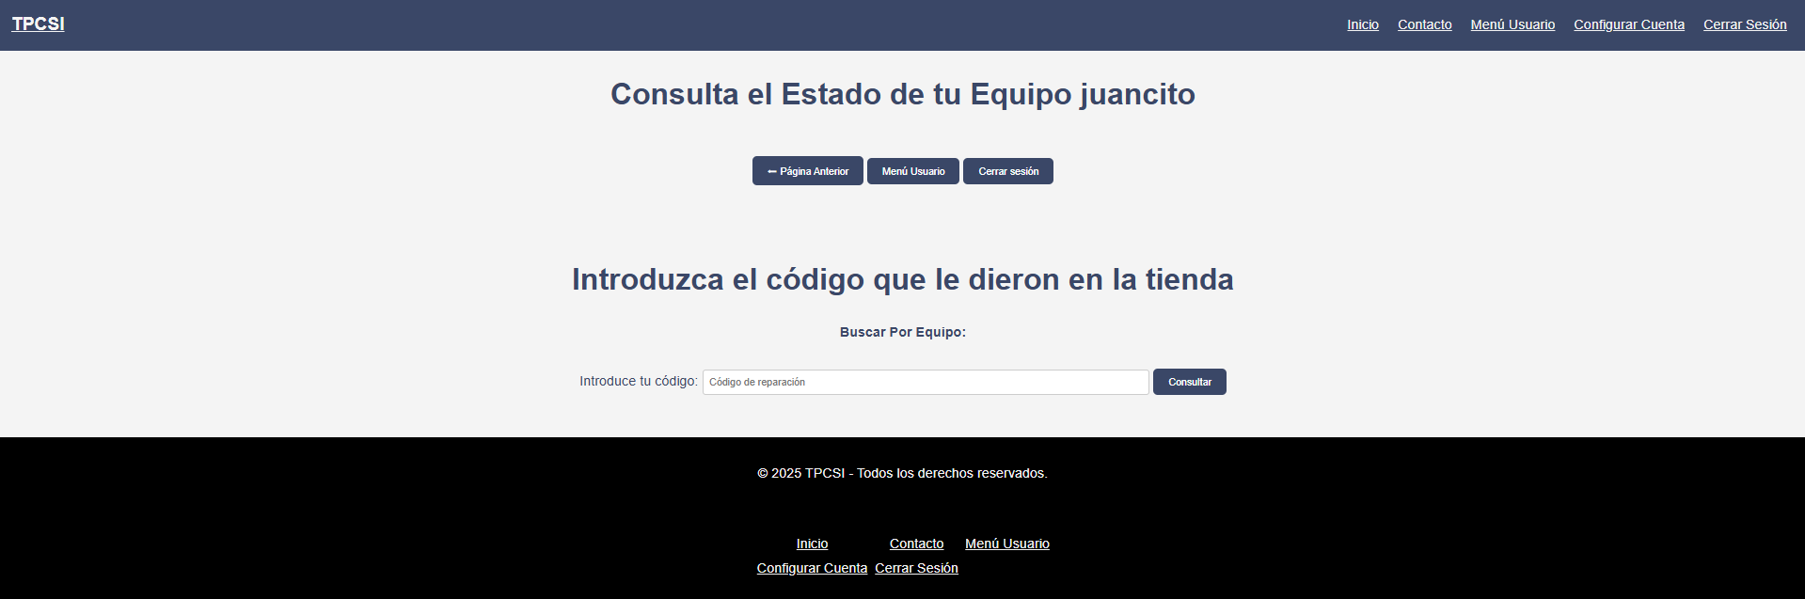

Estado do parte en tempo real:
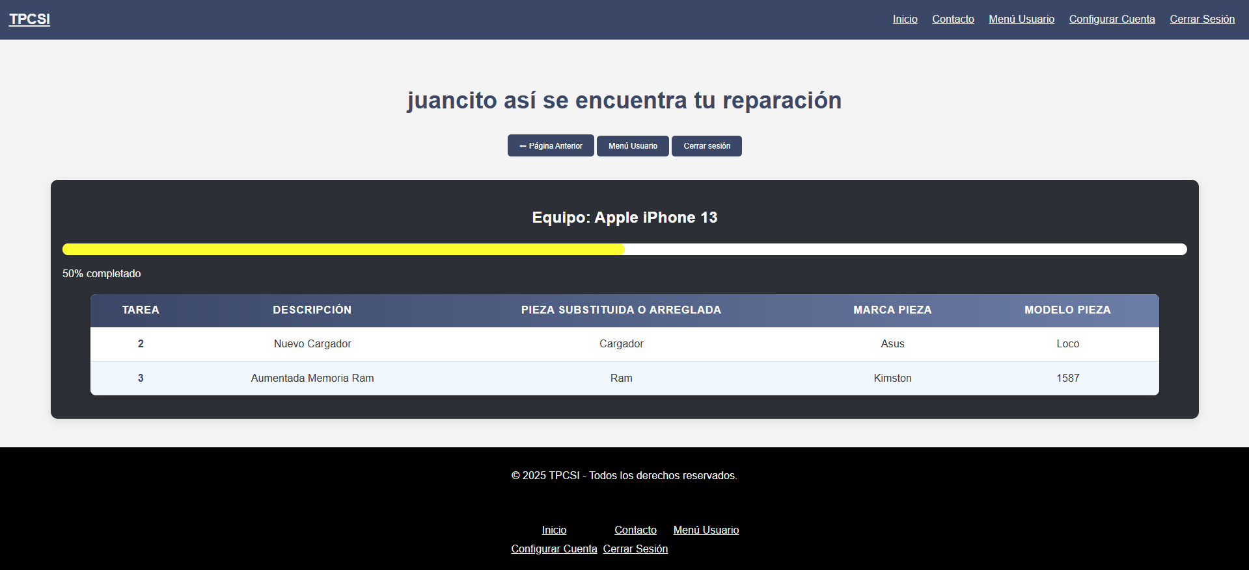

Configuración de empregado:
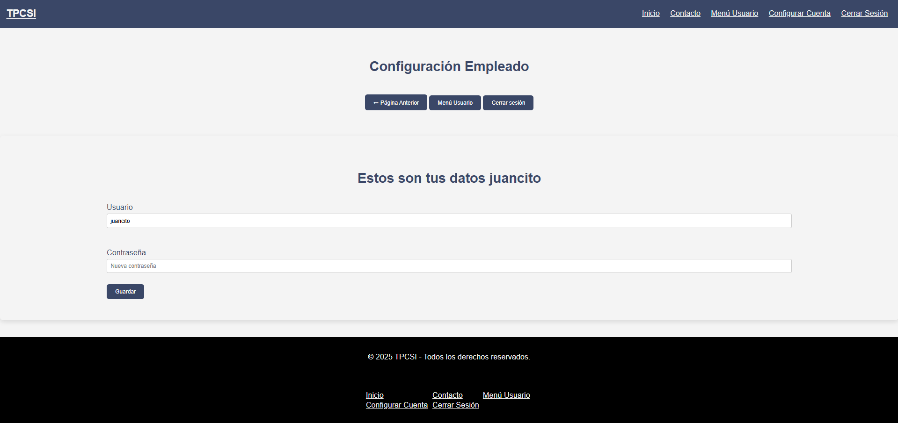

Páxinas para usuarios administradores:

Páxina de inicio:
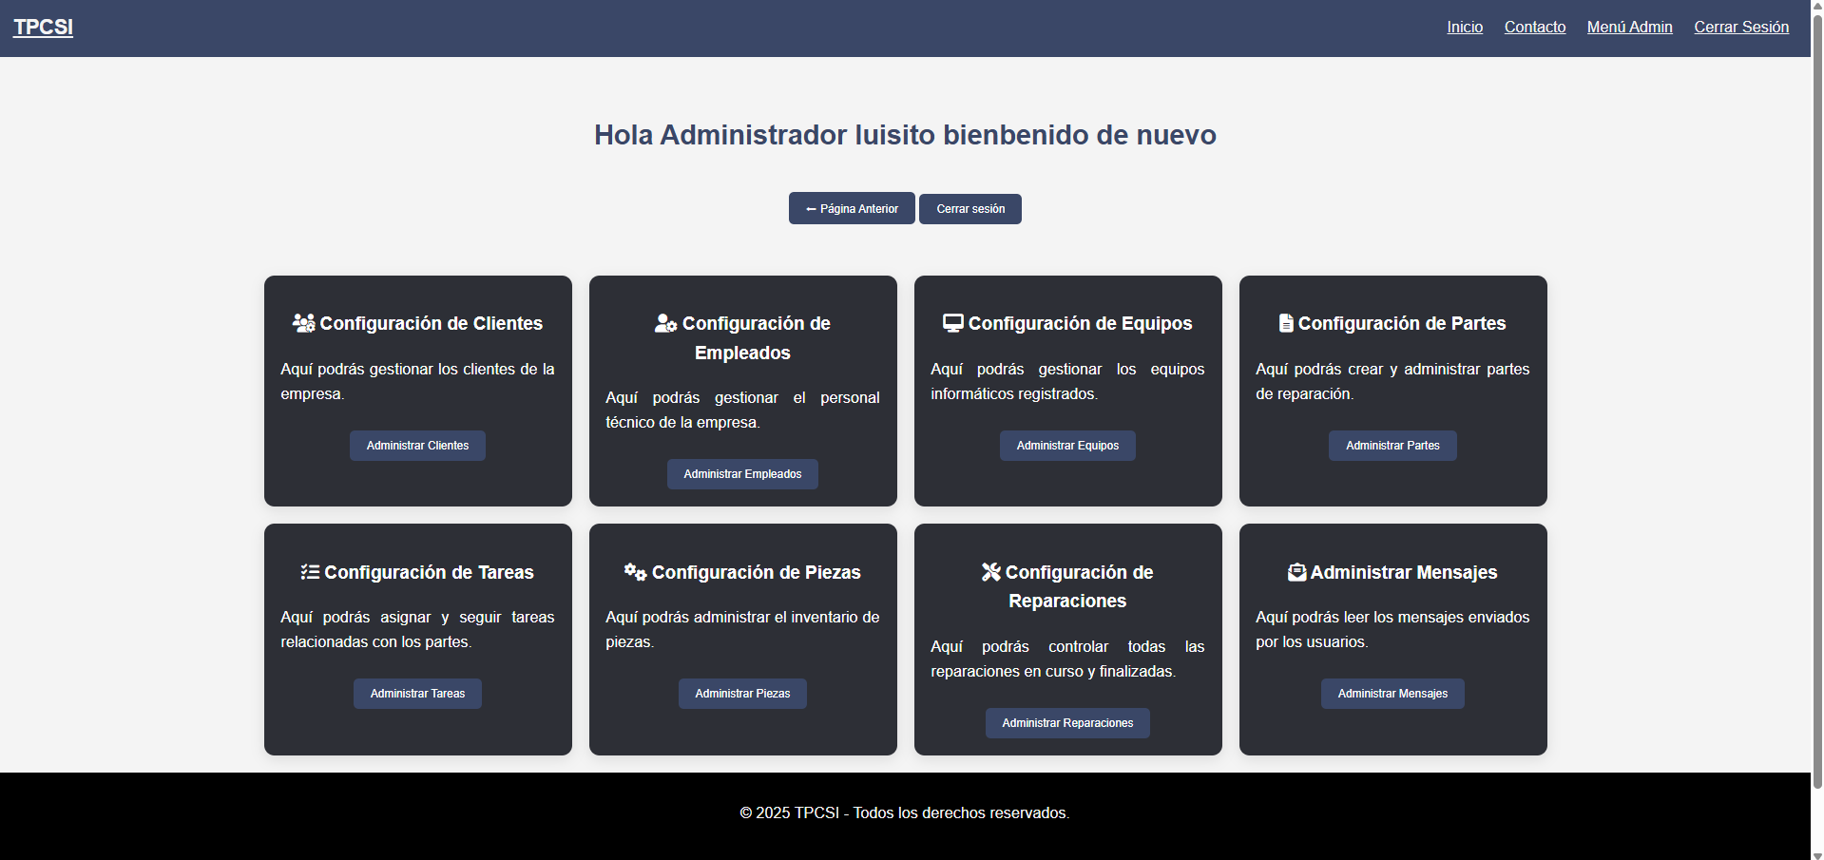

Páxina xeral da vista dos datos:
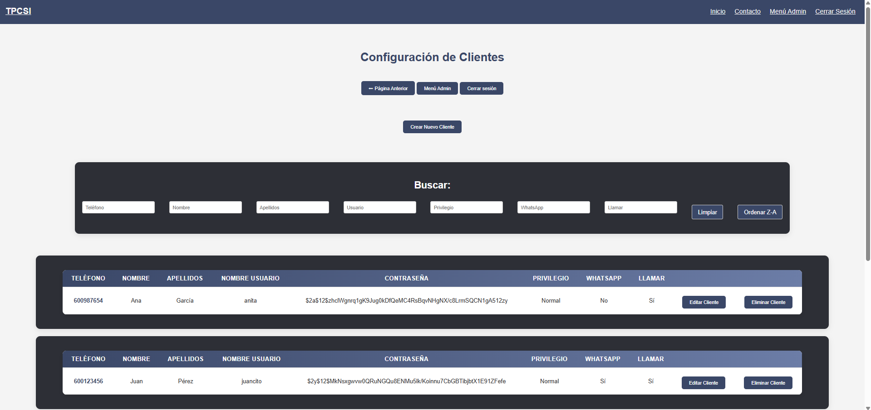

Páxina de engadir campo:
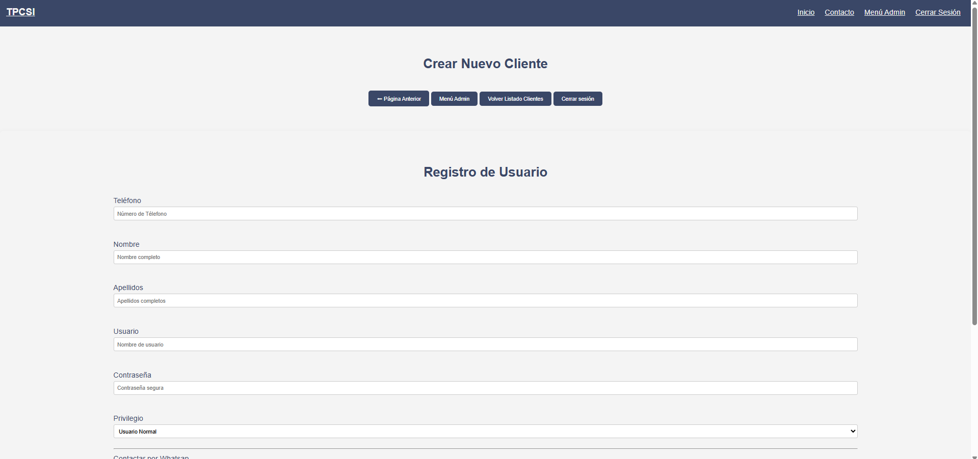

Páxina de editar campo:
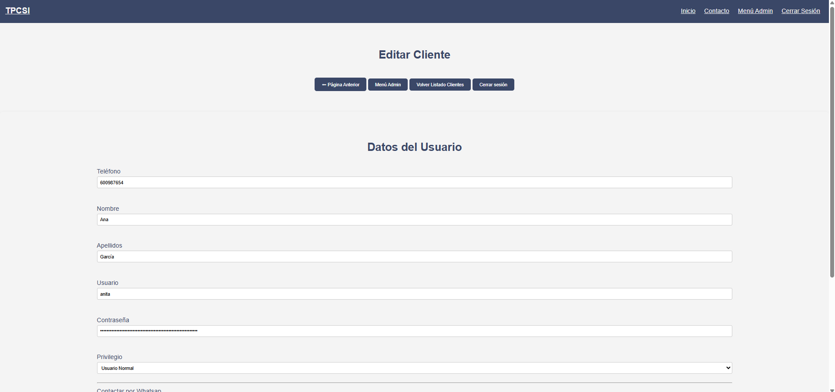

Páxina de bandexa de entrada:
